纳税人如何提供2019年度个人所得税记录

方法一：个人所得税APP截取纳税记录
- 通过手机应用商店，下载安装国家税务总局发布的“个人所得税”APP
- 按提示注册登录
- 点击进入页面下方“服务”
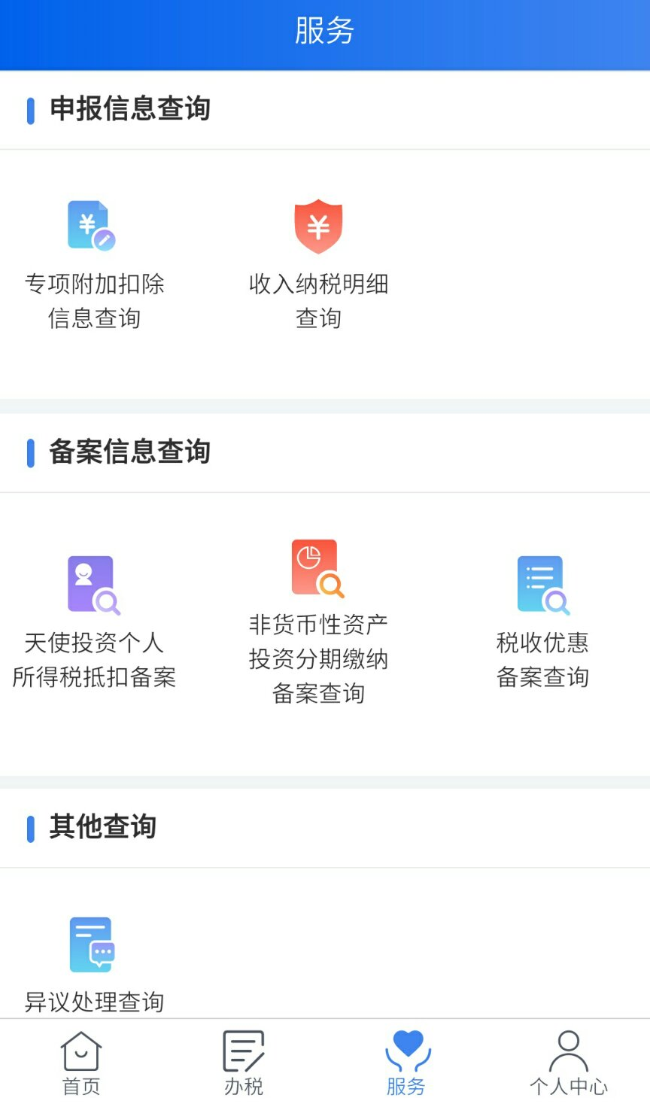
- 点击“申报信息查询”-“收入纳税明细查询”
- 选择纳税记录年度为“2019”
- 选择所得类型
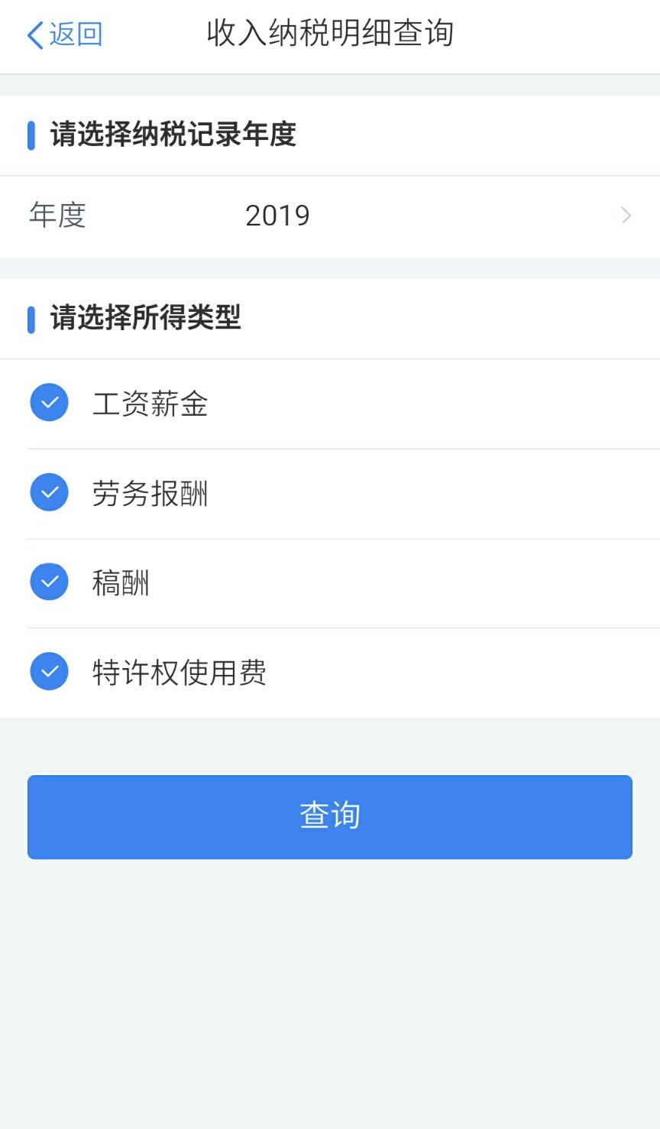
- 点击“查询”，即可查看2019年度收入纳税明细。如果“已申报税额合计：”为“0”，则无需提供完税证明。
方法二：网上开具个税纳税记录
目前正值新型冠状病毒感染肺炎疫情防控的关键期，疫情防控形势依然严峻复杂，为贯彻落实进一步扩大“非接触式”涉税业务的要求，切实做好纳税人服务工作，解决当前2019年度以来纳税记录无法网上开具的问题，个人所得税纳税记录网上开具功能自2020年3月3日起，在自然人电子税务局网页版正式上线。自然人纳税人可自行网上开具本人2019年及以后年度的个人所得税纳税明细记录。
一、开通渠道
自然人电子税务局网页版进入方式：

1.直接进入
输入自然人电子税务局网址(https://etax.chinatax.gov.cn/)直接进入。
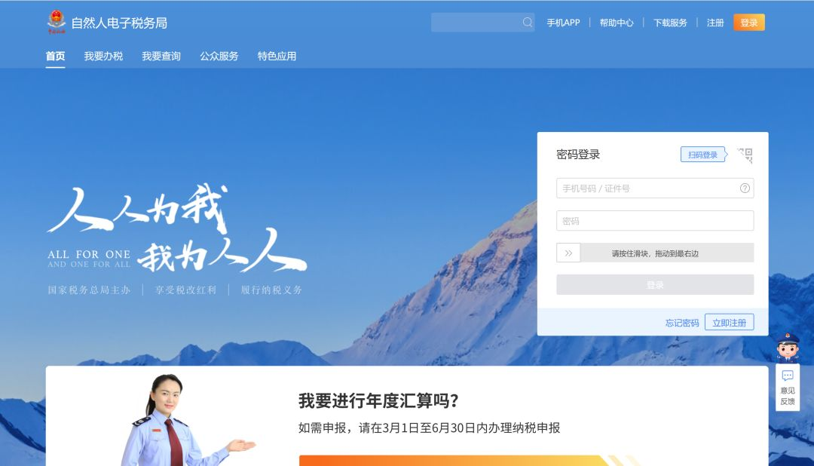
2.江苏省税务局网站
通过国家税务总局江苏省税务局网站(http://jiangsu.chinatax.gov.cn/)点击“自然人税收管理系统”即可进入。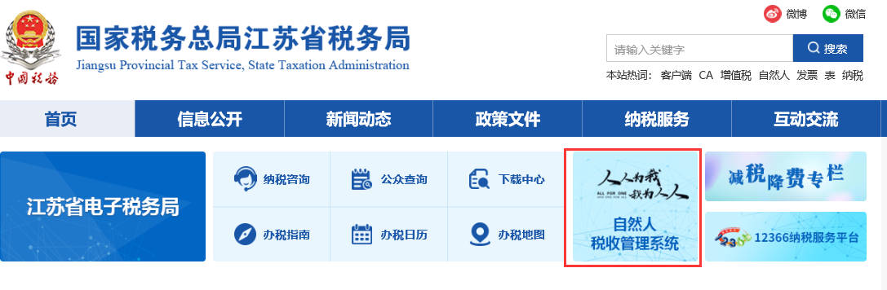

3.江苏省电子税务局
通过江苏省电子税务局（搜索江苏省电子税务局或输入网址：https://etax.jiangsu.chinatax.gov.cn/）“登录”界面，点击选择“自然人用户”下“自然人税收管理系统”按钮即可进入。
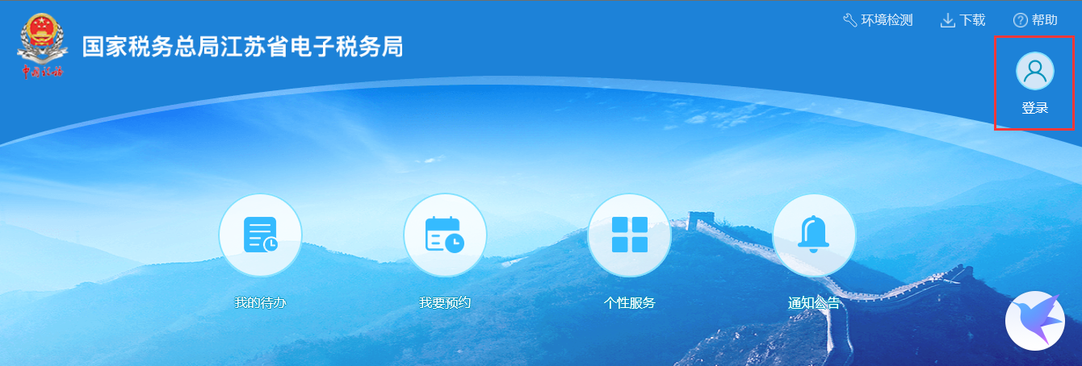

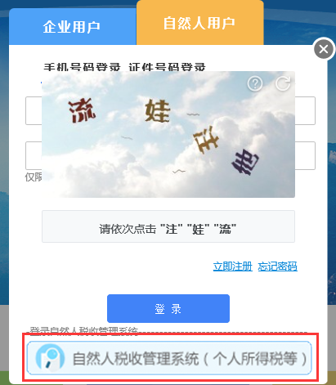
登录后即可通过自然人电子税务局网页版中的【特色应用】使用【纳税记录开具】功能。
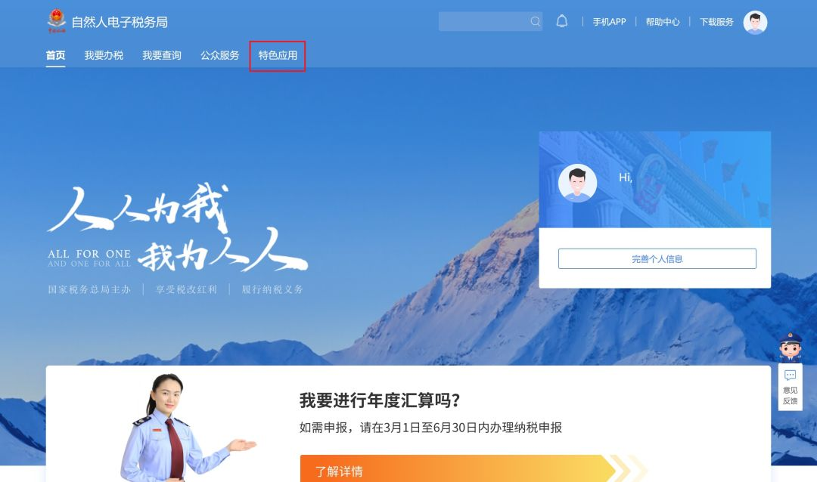
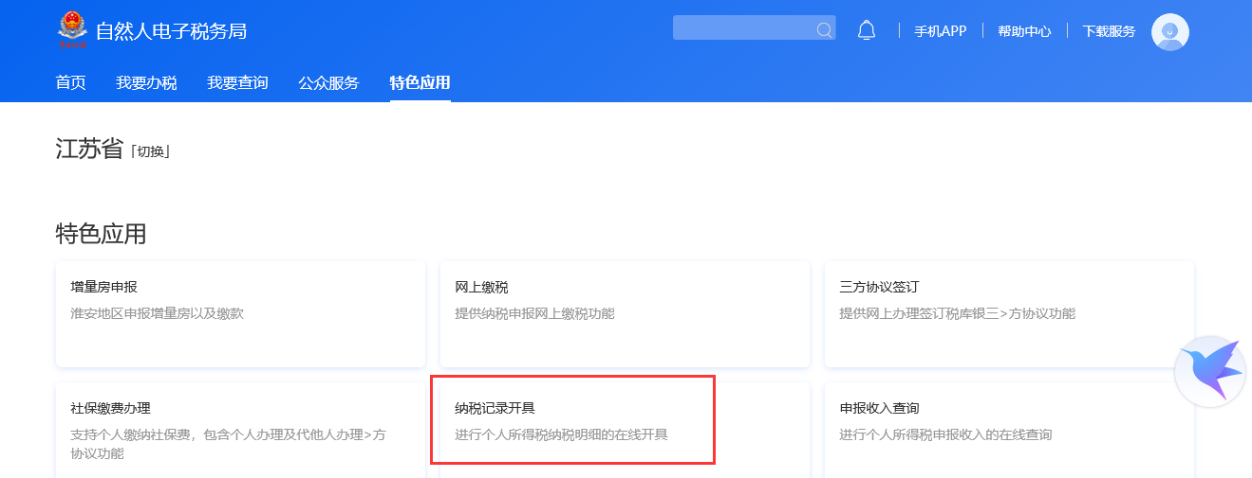
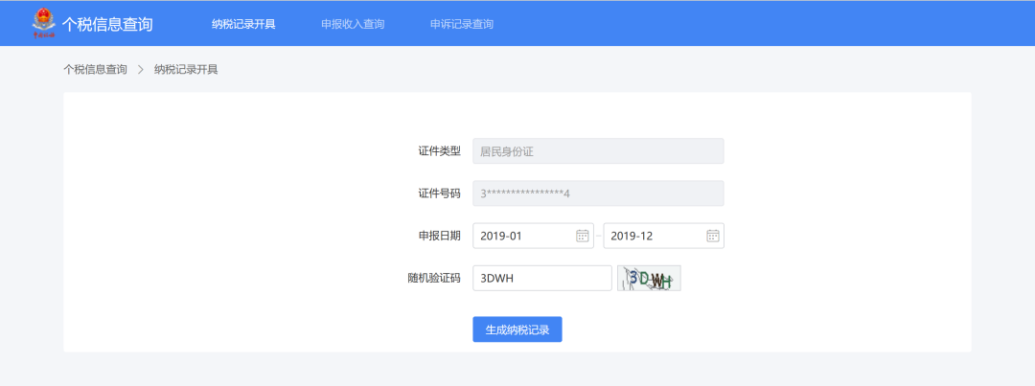
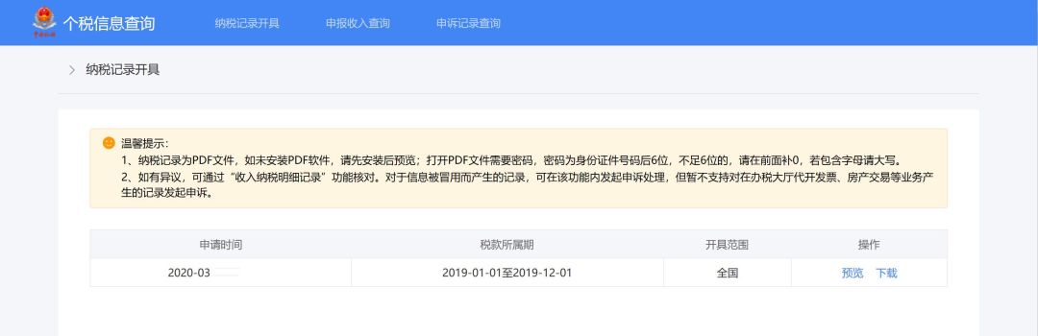
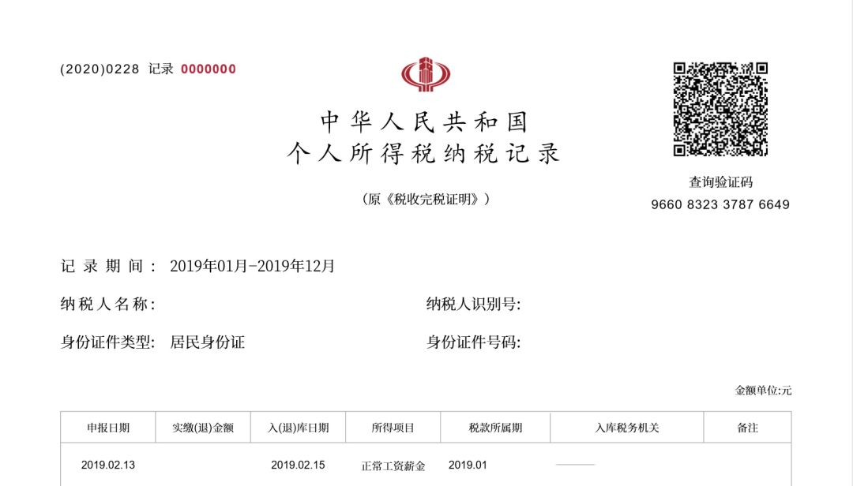
二、查验渠道
登录个人所得税手机APP后，通过【服务】【公众服务】使用【票证查验】功能扫描个人所得税纳税记录右上角二维码或者手动输入查询验证码即可。
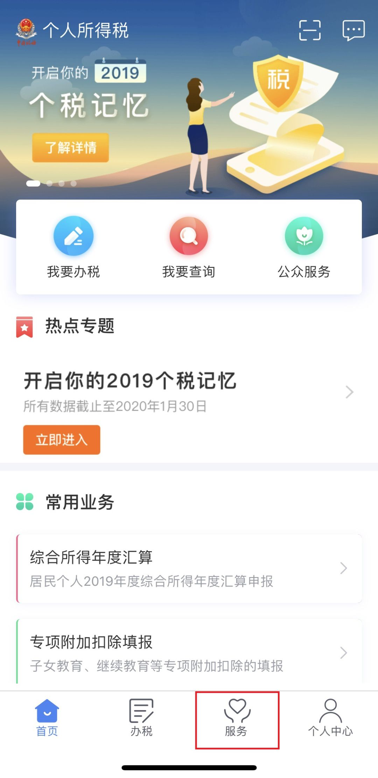
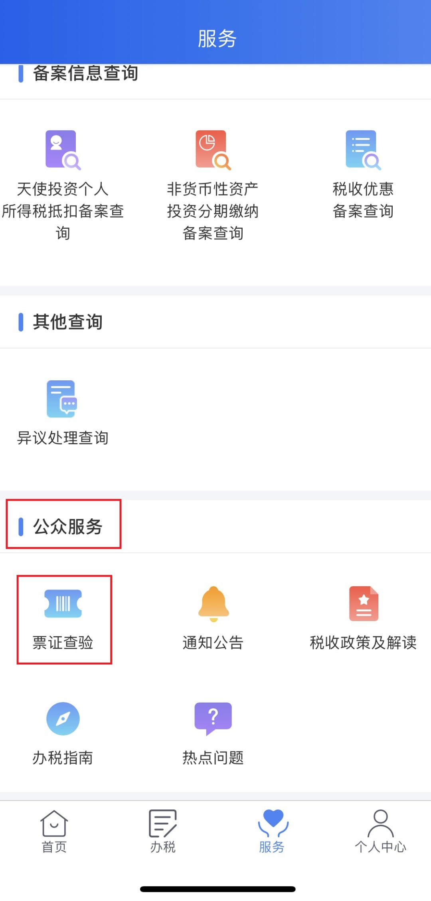
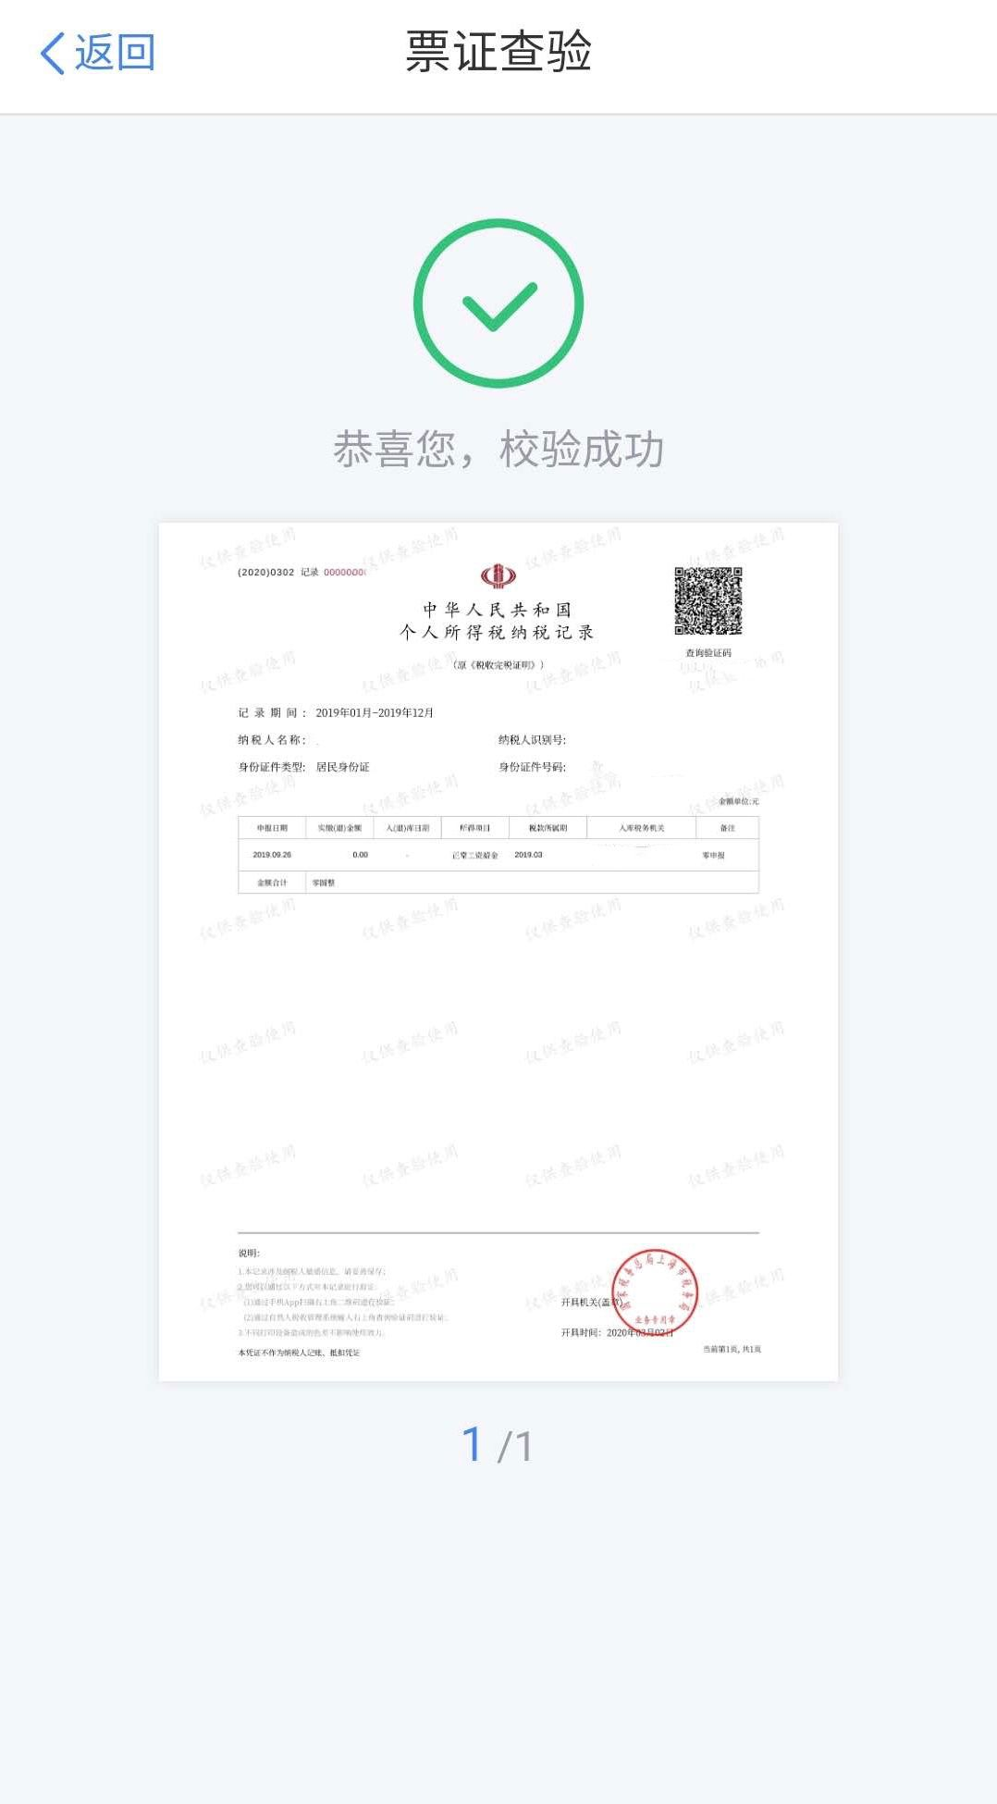

方法三：自助办税机打印纳税记录
纳税人可凭身份证，到税务局自助办税机打印。
自助办税机地址：枫林路28号办税服务厅、香山北路9号政务中心二楼、梅李镇人民路18号便民服务中心、海虞镇府前路68号便民服务中心、常熟高新技术产业开发区贤士路88号高新区综合服务中心（国际人才城4号楼）。

注意事项
纳税人在输入密码、查询等环节注意自身数据安全，在业务办理完成后及时退出系统，并警惕不法分子编造散布的虚假信息，以免造成不必要的损失。

